Доклад начальника отдела налогообложения юридических лиц УФНС России по Ханты-Мансийскому автономному округу – Югре Василенко О.А. по теме: «Специальные налоговые режимы, общие результаты налогового контроля, типичные ошибки и нарушения».

Добрый день уважаемые участники!
Я обращу ваше внимание на структуру поступивших налогов по специальным налоговым режимам (СНР), в том числе с учетом проводимой территориальными налоговыми органами контрольно-аналитической работы.
Итак, сумма поступивших налогов по СНР составила 7 079 млн. руб., увеличившись по сравнению с аналогичным показателем предыдущего года на 1 849 млн. руб. или 35% (5 230 млн. руб.). Структура в разрезе режимов налогообложения представлена на слайде.
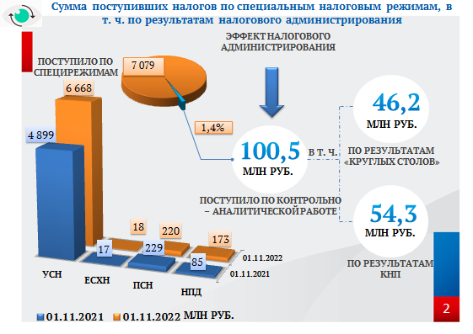

Небольшое снижение уплаченного налога наблюдается по ПСН (на 9 млн. руб. или 4%). А положительная динамика поступлений обеспечивается за счет роста количества налогоплательщиков УСН (на 1 769 млн. руб. или 36%) и НПД (на 83 млн. руб. или в 2 раза). Также небольшое увеличение наблюдается по ЕСХН (на 1 млн. руб. или 6%) за счет повышения экономической активности.
По результатам контрольно-аналитической работы по специальным налоговым режимам дополнительно начислено налогоплательщикам более 100 млн. руб., в аналогичном периоде прошлого года данная сумма составляла более 80 млн. руб..
По результатам работы заседаний рабочих групп по СНР в формате «круглого стола» за 9 месяцев 2022 года представлено уточненных деклараций на общую сумму 46 175,3 тыс. рублей, что на 12 032 тыс. рублей или на 35,2% выше показателя аналогичного периода прошлого года.
Сумма дополнительных начислений по методологическим вопросам в рамках камеральных налоговых проверок по СНР за 9 месяцев 2022 года составила 54 270,8 тыс. рублей, что в 2,3 раза превышает аналогичные показатели 2021 года (23 231,3 тыс. рублей).
Необходимо отметить, что с каждым годом способы и методы налогового контроля все более совершенствуются, проводится автоматизация процессов налогового администрирования по выявлению налоговых правонарушений, внедряются новые программные комплексы, более оперативно, а значит и эффективней происходит обмен информации из внешних источников. Все это позволяет более полно видеть картину деятельности налогоплательщиков, выявлять факты уклонений от уплаты налогов, применения неправомерных схем минимизации налоговых обязательств и так далее.
Например, при проведении камеральных проверок субъектов малого, среднего предпринимательства, применяющих СНР, в ходе риск-ориентированного подхода, налоговыми органами проводится анализ операций налогоплательщиков на счетах в банке (сведения об открытии/закрытии счетов, об операциях на счетах в банке поступают в налоговый орган оперативно в электронном виде). Данный анализ дает нам значительные возможности о понимании структуры бизнеса налогоплательщика, его масштабах, применения схем дробления бизнеса, осуществления фиктивной предпринимательской деятельности с целью обналичивания денежных средств.
Кроме того, в ходе риск-ориентированного подхода проводится анализ и используются данные об имуществе, находящимся в собственности у налогоплательщика (недвижимое имущество, транспортные средства), определяется возможность использования данного имущества для извлечения дохода (обмен с органами ГБДД и Росимущества также происходит в электронном виде).
На основе только лишь анализа операций по счетам могут устанавливаться факты занижения сумм доходов, отраженных в налоговых декларациях, превышение допустимого уровня выручки, использование выданных субсидий, грантов, взаимодействие с контрагентами по передаче займов и так далее. Кроме того существующий порядок применения ККТ, использование онлайн-касс, которые самостоятельно передают налоговым органам сведения о каждой продаже, гарантирует выявление нарушений на основе автоматизированного анализа о расчетах, выявления зон риска и проведения точечных результативных проверок.
В случае, когда в ходе риск - анализа уже выявлены конкретные субъекты с определенными рисками, у налогового органа возникают основания для проведения более углубленных контрольных мероприятий:
- направления сообщения с требованием о представлении пояснений о выявленных противоречиях и расхождениях (пункт 3 статьи 88 Налогового кодекса);
- истребование документов у налогоплательщика (статья 93 Налогового кодекса);
- истребование документов и сведений у третьих лиц (контрагентов) (статья 93.1 Налогового кодекса);
- допрос свидетелей (статья 90 Налогового кодекса);
- осмотр помещений (статья 92 Налогового кодекса) и другие.
По результатам проведенных контрольных мероприятий налогоплательщику предлагается добровольно исполнить свои налоговые обязательства, путем представления уточненных налоговых деклараций, увеличивающих суммы налога к уплате или же добровольно перейти на иной режим налогообложения.
При нежелании самостоятельного уточнения или добровольного перехода на другую систему налогообложения, составляется акт камеральной проверки, либо материалы передаются на выездную налоговую проверку, при этом возможна передача материалов и в правоохранительные органы для рассмотрения вопроса о возбуждении уголовного дела по факту уклонения от уплаты налогов и возможно даже по фактам мошенничества.
Таким образом, прослеживается рост эффективности налоговых проверок организаций и индивидуальных предпринимателей, применяющих специальные налоговые режимы, рост самостоятельного уточнения налоговых обязательств по результатам взаимодействия налоговых органов с налогоплательщиками через «круглые столы».
Необходимо отметить, что проверка субъектов малого и среднего бизнеса в ходе камеральных проверок заканчивается актами, только при нежелании (не согласии) налогоплательщика уточнять свои налоговые обязательства, а ВНП назначаются только в исключительных случаях (в основном при грубом нарушении налогового законодательства, применении незаконных схем минимизации и нежелании добровольного уточнения).
Поэтому мы призываем вас соблюдать налоговую дисциплину, самостоятельно изучать налоговое законодательство, а налоговые органы со своей стороны всегда готовы к диалогу в различных формах взаимодействия, в том числе:
- по средством сегодняшнего мероприятия,
- а также через взаимодействие с организациями, непосредственно представляющими интересы бизнеса (Торгово-промышленная палата Югры, Фонд поддержки предпринимательства) в различных удобных для вас форматах.
Далее рассмотрим типичные ошибки и нарушения, системно выявляемые налоговыми органами.
Основные нарушения, связанные с применением СНР, приведены на слайде.
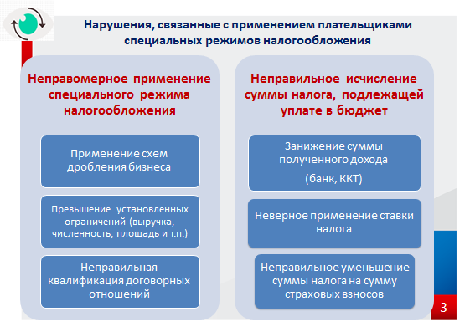

Условно их можно разделить две группы нарушений:
- это неправомерное применение специального режима налогообложения;
- неправильное исчисление суммы налога, подлежащей уплате в бюджет.
Первая группа нарушений влечет, конечно же, серьезные негативные последствия для налогоплательщиков в связи с перерасчетом суммы налогов по общему режиму налогообложения.
Утрата права на применение специального налогового режима также может произойти по причине превышения установленных ограничений (слайд):

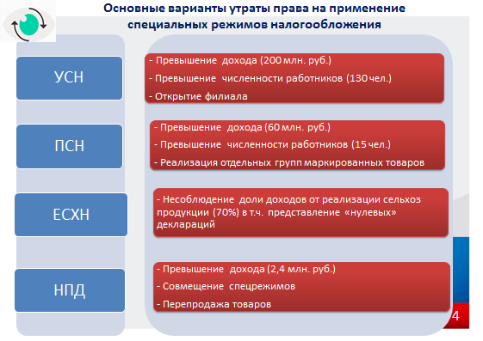
- УСН – превышение дохода (200 млн. руб.) или численности работников (130 человек), открытие филиала;
- ПСН – превышение дохода (60 млн. руб.), численности работников (15 человек), реализации отдельных групп маркированных товаров;
- ЕСХН – несоблюдение доли доходов от реализации сельхозпродукции (70 процентов), в том числе при представлении нулевых деклараций;
- НПД – превышение дохода (2,4 млн. руб.), совмещение спецрежимов, перепродажа товаров.
В связи с этим налогоплательщикам необходимо действовать в установленном законодательством порядке и своевременно сообщать об утрате права на применение специального режима и самостоятельно производить расчет по общей системе налогообложения, а не предпринимать незаконные манипуляция для сокрытия этого факта.
К сожалению, систематически значительные суммы доначислений производятся в связи с установлением фактов занижения сумм доходов, отраженных в налоговых декларациях (расхождения с банком, неоприходование наличных денежных средств в полном объеме в виде неотражения выручки, поступившей через кассу).
Также налогоплательщики зачастую не отражают в декларациях по УСН суммы доходов, полученные в ходе отчуждения имущества. Кроме того на регулярной основе в отношении налогоплательщиков исследуются и выявляются факты умышленного «дробления» бизнеса, занижение физических показателей, проверяется правомерность неотражения сумм целевого инвестирования, посреднической деятельности и так далее. Более подробно об основных выявляемых фактах правонарушений и о том, как их избежать расскажет мой коллега.

Благодарю за внимание!

